МУНИЦИПАЛЬНЫЙ РАЙОН МУНИЦИПАЛДЫГ РАЙОН

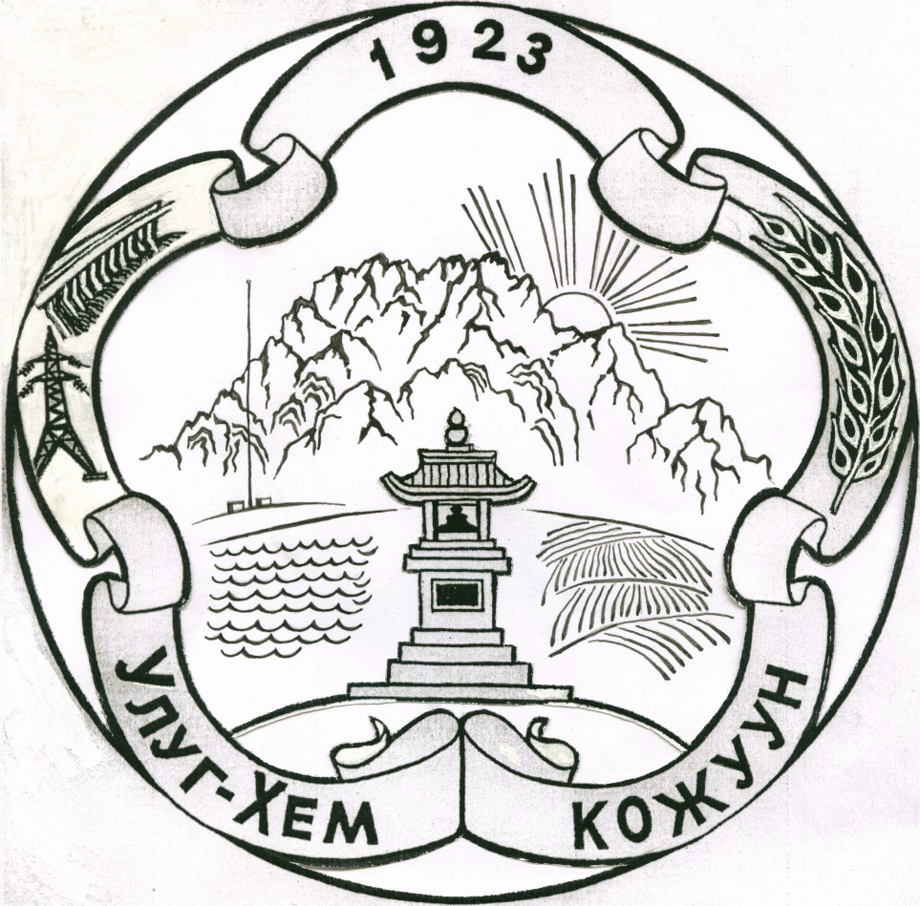

«УЛУГ-ХЕМСКИЙ КОЖУУН «ТЫВА РЕСПУБЛИКАНЫН

РЕСПУБЛИКИ ТЫВА» УЛУГ-ХЕМ КОЖУУНУ»

_____________________________________________________________________________

**ПОСТАНОВЛЕНИЕ**

администрации Улуг-Хемского кожууна

Улуг-Хем кожуун чагыргазынын

## ДОКТААЛЫ

от _03__ октября 2013 года № _1668___

**О Межведомственном координационном совете по управлению   
и координации деятельности проекта по профилактике семейного неблагополучия и социального сиротства детей «Связующая нить».**

Во исполнение плана реализации проекта по профилактике семейного неблагополучия и социального сиротства детей «Связующая нить, в целях эффективного руководства и координации деятельности, осуществления контроля целевого и эффективного использования денежных средств, полученных по гранту от Фонда поддержки детей, находящихся в трудной жизненной ситуации и реализуемого ГБУ РТ «Центр социальной помощи семье и детям Улуг-Хемского кожууна», администрация Улуг-Хемского кожууна ПОСТАНОВЛЯЕТ:

1. Утвердить прилагаемые Положение и состав Межведомственного совета по управлению и координации деятельности проекта по профилактике семейного неблагополучия и социального неблагополучия и социального сиротства детей «Связующая нить».
2. Контроль за исполнением данного Постановления возложить на заместителя председателя администрации кожууна по социальным вопросам Даржаа А.Н.

Председатель

администрации кожууна Анай-оол М.К.

Утвержден  
 Постановлением администрации  
 Улуг-Хемского кожууна  
 от 3 октября 2013 г. №1668

**П О Л О Ж Е Н И Е**

о Межведомственном координационном совете по управлению и координации деятельности проекта по профилактике семейного неблагополучия и социального сиротства детей «Связующая нить»

I. ОБЩИЕ ПОЛОЖЕНИЯ

1. Межведомственный координационный совет по управлению и координации деятельности проекта по профилактике семейного неблагополучия и социального сиротства детей «Связующая нить» (далее – Межведомственный координационный совет) создается как временно действующий консультативный орган при администрации Улуг-Хемского кожууна в целях реализации плана мероприятий проекта, финансируемого Фондом поддержки детей, находящихся в трудной жизненной ситуации и реализуемого ГБУ РТ «Центр соцпомощи семье и детям Улуг-Хемского кожууна».

2. Межведомственный координационный совет формируется постановлением администрации Улуг-Хемского кожууна – соисполнителя проекта.

3. В своей деятельности межведомственный координационный совет руководствуется нормативными правовыми актами Российской Федерации, Республики Тыва, а также настоящим Положением.

II. ЗАДАЧИ МЕЖВЕДОМСТВЕННОГО КООРДИНАЦИОННОГО СОВЕТА

4. Основными задачами межведомственного координационного совета являются:

1) осуществление координации всесторонней реабилитационной работы для получения ожидаемых результатов по Проекту;

2) обеспечение эффективного руководства и координации деятельности по Проекту;

3) осуществление контроля целевого и эффективного использования денежных средств (гранта);

анализ действующей нормативно-правовой базы в сфере инновационной деятельности, механизмов взаимодействия участников рынка инноваций;

4) разработка механизмов взаимодействия субъектов профилактики и содействие их внедрению в реализацию проекта;

5) изучение и оценка предложений по реализации программы воскресного семейного клуба;

III. ПРАВА МЕЖВЕДОМСТВЕННОГО КООРДИНАЦИОННОГО СОВЕТА

5. Для выполнения возложенных задач межведомственный координационный совет:

1) имеет право запрашивать в порядке, установленном законодательством, в органах государственной власти, в органах местного самоуправления необходимую информацию по рассматриваемым вопросам;

2) привлекает специалистов, не включенных в состав межведомственного координационного совета, для оказания содействия в решении вопросов, входящих в компетенцию межведомственного координационного совета;

3) готовит предложения по разрабатываемым проектам нормативных правовых актов по вопросам, входящим в сферу деятельности межведомственного координационного совета;

4) вносит в установленном законодательством порядке предложения в соответствующие органы по вопросам, входящим в компетенцию межведомственного координационного совета;

5) образовывает рабочие группы из числа членов межведомственного координационного совета и привлеченных специалистов для предварительной проработки вопросов, относящихся к компетенции межведомственного координационного совета.

IV. ОРГАНИЗАЦИЯ РАБОТЫ МЕЖВЕДОМСТВЕННОГО КООРДИНАЦИОННОГО СОВЕТА

6. Заседания межведомственного координационного совета проводятся в соответствии с планом работы, который принимается на заседании межведомственного координационного совета и утверждается его председателем, а также по мере необходимости.

7. Межведомственный координационный совет правомочен проводить заседания и принимать решения при наличии более половины его членов.

Члены межведомственного координационного совета обладают равными правами при обсуждении рассматриваемых на заседании вопросов.

8. Решения межведомственного координационного совета оформляются протоколом, принимаются большинством голосов присутствующих на заседании его членов. В случае равенства голосов голос председательствующего на заседании межведомственного координационного совета является решающим.

9. При необходимости на заседания межведомственного координационного совета приглашаются представители организаций, органов местного самоуправления.

10. Заседания рабочих групп межведомственного координационного совета проводятся по мере необходимости в порядке, установленном настоящим Положением для межведомственного координационного совета.

11. Организационно-техническое обеспечение деятельности межведомственного координационного совета и его рабочих групп осуществляет ГБУ РТ «Центр соцпомощи семье и детям Улуг-Хемского кожууна».

12. Председатель межведомственного координационного совета:

1) осуществляет общее руководство работой межведомственного координационного совета;

2) утверждает повестку дня очередного и внеочередного заседания межведомственного координационного совета, ведет его заседания;

3) вправе поручить ведение заседания межведомственного координационного совета заместителю председателя межведомственного координационного совета.

V. ЗАКЛЮЧИТЕЛЬНЫЕ ПОЛОЖЕНИЯ

13. Изменения настоящего Положения, изменение состава межведомственного координационного совета осуществляются постановлением администрации Улуг-Хемского кожууна.

14. Межведомственный координационный совет может быть ликвидирован постановлением администрации Улуг-Хемского кожууна после реализации плана мероприятий проекта «Связующая нить».

Утвержден

постановлением администрации

Улуг-Хемского кожууна  
от 3 октября 2013 г. №_1668___

**С О С Т А В**

Совета по делам ветеранов и инвалидов при администрации муниципального района «Улуг-Хемский кожуун Республики Тыва»

|  |  |
| --- | --- |
| Анай-оол М.К. | - председатель администрации Улуг-Хемского кожууна, председатель; |
| Даржаа А.Н. | - заместитель председателя администрации Улуг-Хемского кожууна по социальной политике, заместитель председателя; |
| Дамдын-оол М.М. | - директор ГБУ РТ «ЦСПСиД Улуг-Хемского кожууна» (по согласованию), ответственный секретарь; |
| Уйнукай А.С. | - Полномочный представитель Главы – Председателя Правительства Республики Тыва (по согласованию); |
| Идам Н.О. | - заместитель директора Агентства по делам семьи и детей Республики Тыва (по согласованию); |
| Дотпе О.К. | - начальник отдела по координации работы учреждений социальной сферы администрации Улуг-Хемского кожууна; |
| Комбуй К.К. | - ответственный секретарь Комиссии по делам несовершеннолетних и защиты прав Улуг-Хемского кожууна; |
| Монгуш У.Т. | - начальник Территориального отдела Органа опеки и попечительства по Улуг-Хемскому кожууну (по согласованию); |
| Адыг-Тюлюш И.Б. | - старший инспектор ПДН МО МВД «Улуг-Хемский»; |
| Монгуш А.А. | - и.о. начальника Управления образования Улуг-Хемского кожууна; |
| Кыргыс Х.С. | - начальник Управления культуры Улуг-Хемского кожууна |
| Чудаан-оол Р.М. | - главный врач ГБУЗ РТ «Улуг-Хемский ММЦ» (по согласованию); |
| Семис-оол Ш.Т. | - заместитель председателя администрации Улуг-Хемского кожууна по социальной политике (по согласованию); |
| Серин А.Х. | Директор МАУ плавательного бассейна «Эне-Сай» |
| Базыр О.В. | - главный редактор газеты «Улуг-Хем»; |
|  |  |